Database ontwikkelopdracht
Deelproduct 1 – Casebeschrijving
http://www.anime-planet.com
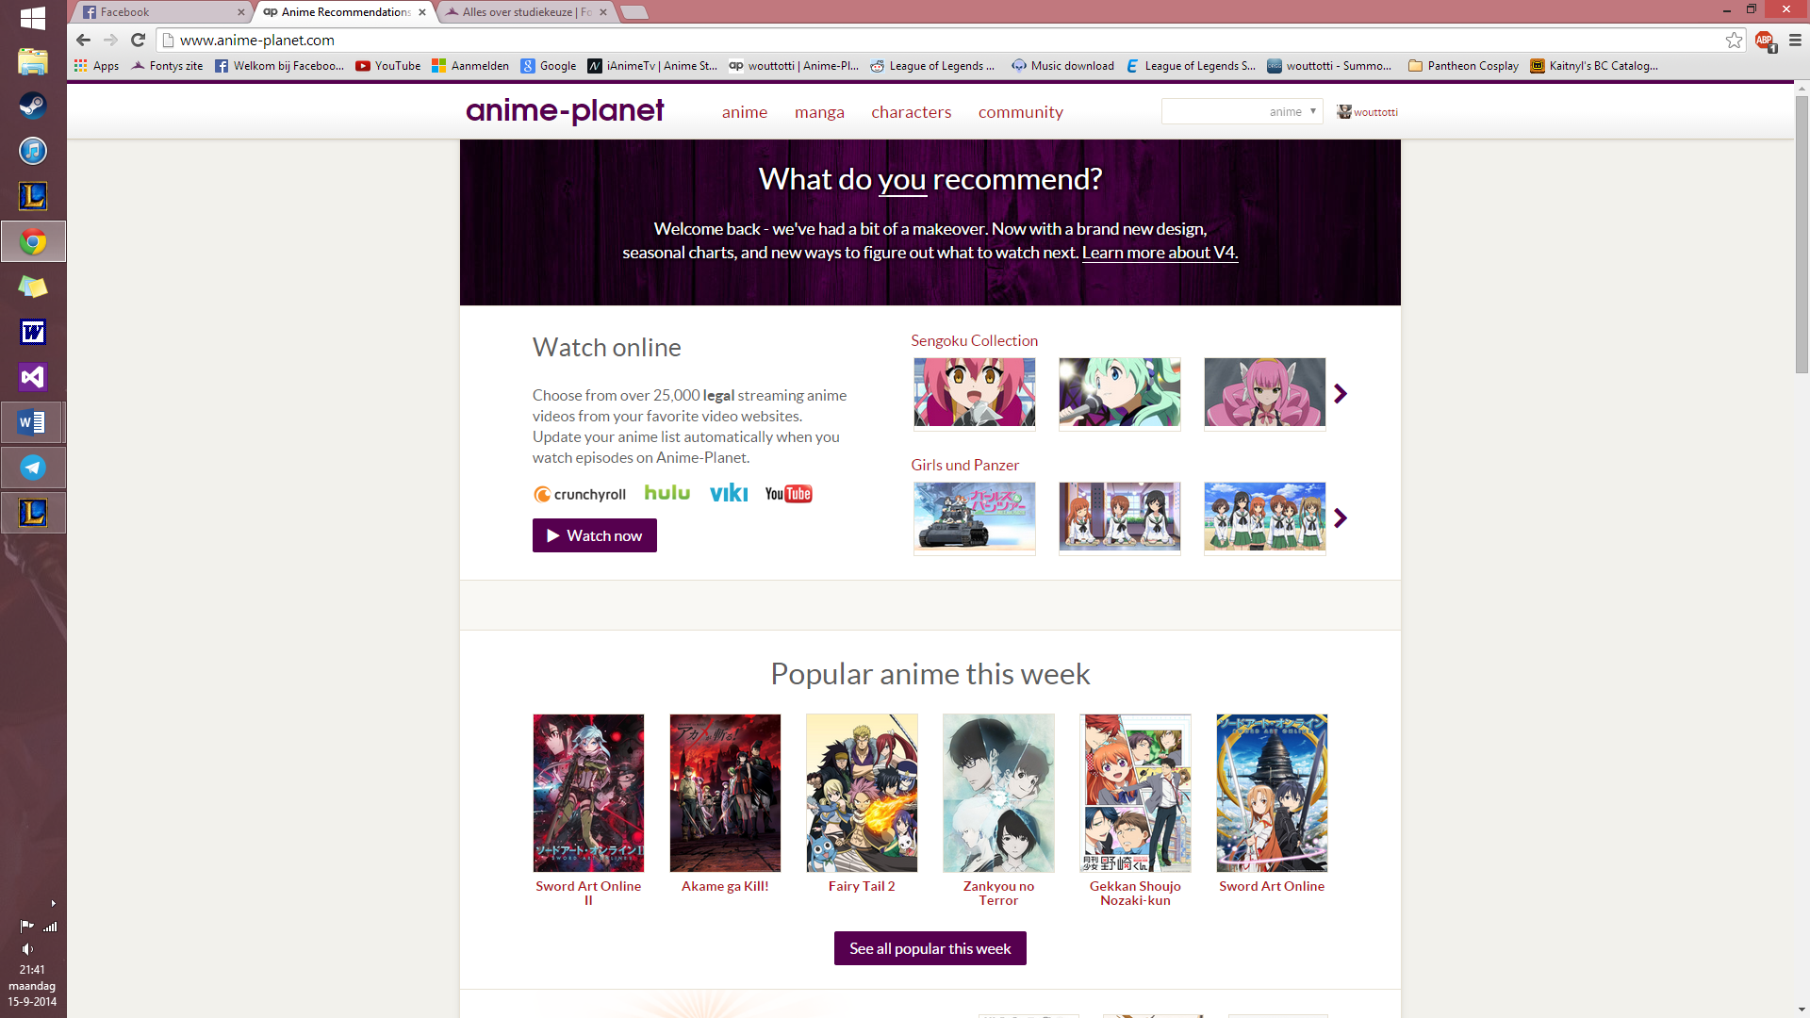

Dit is de website die ik heb gekozen.

Doelgroep:
Deze website is voor mensen die anime kijken en manga lezen in hun vrije tijd.
Dus de doelgroep zal vooral tussen de 14 – 24 jaar liggen omdat kinderen van onder de 14 jaar de serie meestal niet snappen. En voor mensen boven de 24 vinden het meestal al wel kinderachtig.

Op deze site wordt bijgehouden welke series of manga iemand aan een lijst heeft toegevoegd.
Van elke Anime wordt dan bijgehouden hoeveel aflevering die heeft en welke personages er in meespelen.
Dit geldt dan ook voor manga’s daarbij kan je ook bijhouden bij welk volume je bent en bij welk hoofdstuk
Personages kunnen behoren tot een manga of tot een anime.

Afhankelijk van wat je hebt gekeken kan de site voor jou ook eventuele andere series/manga’s aanraden die je misschien ook leuk zal vinden.
Op deze site kan je ook een groot deel van de Anime en Manga kijken of lezen maar niet allemaal.

Op de voorpagina worden de volgende dingen vertoond:
- Populairste Anime van de week
- Nieuwste toegevoegde Anime
- Populairste Manga van de week
- Nieuwste toegevoegde Manga

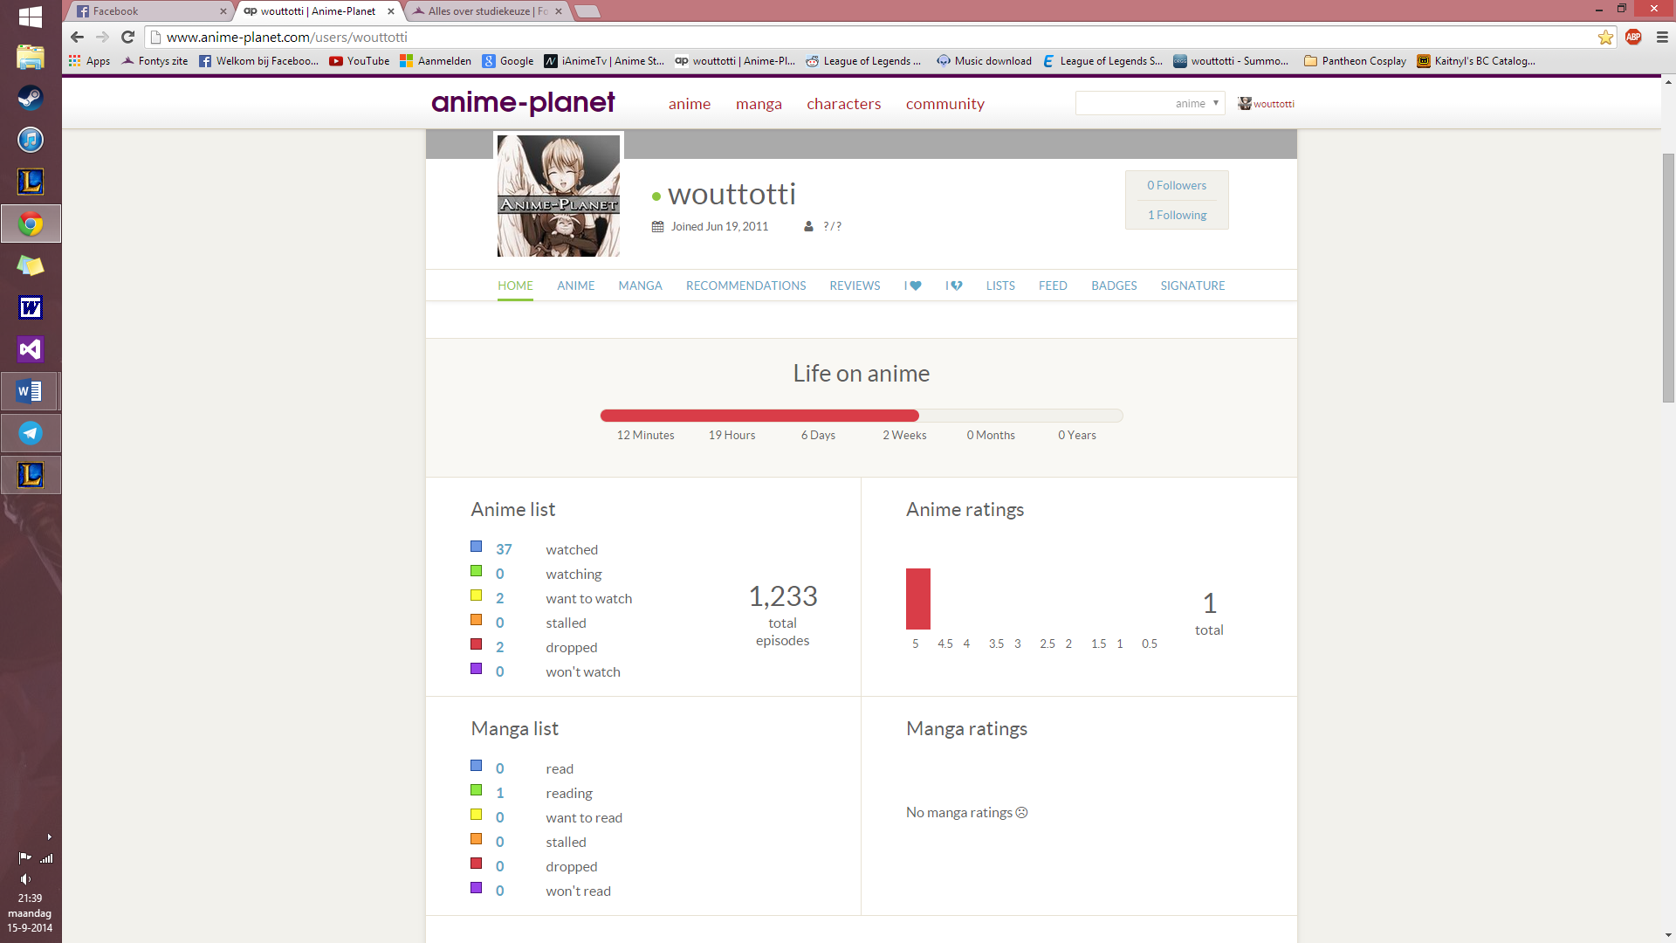
Als je ingelogd bent kom je op de volgende pagina terecht.
Op deze pagina kan je informatie vinden over jou gekeken anime of gelezen manga. Je kan bijvoorbeeld zijn hoeveel tijd je aan je leven hebt besteedt aan het kijken van anime.
En je kan zien hoeveel anime je hebt gekeken hebt en manga gelezen hebt.
Je hebt ook verschillende tabbladen waar je kan zien welke anime je gekeken hebt en wel manga je leest.
Via je deze pagina kan je ook navigeren naar meer informatie over anime die jij kijkt of manga die jij leest.
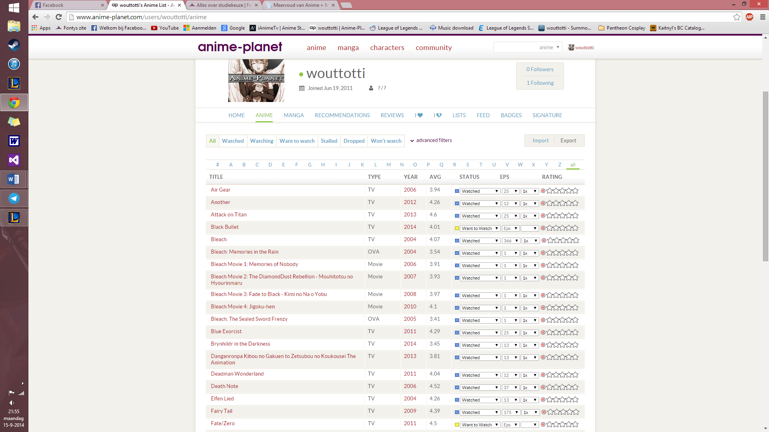

Hier kan je een lijst aanmaken met welke Anime of manga je allemaal gekeken hebt.
Je kan achteraan ook aangeven wat je van de serie vond door een beoordeling met een score van 1 – 10 wat je van de anime vind.
Mensen kunnen jou informatie alleen zien als je bevriend met hun bent.
En hun vriendschap moet je eerst accepteren voordat hun jouw informatie kunnen lezen.

